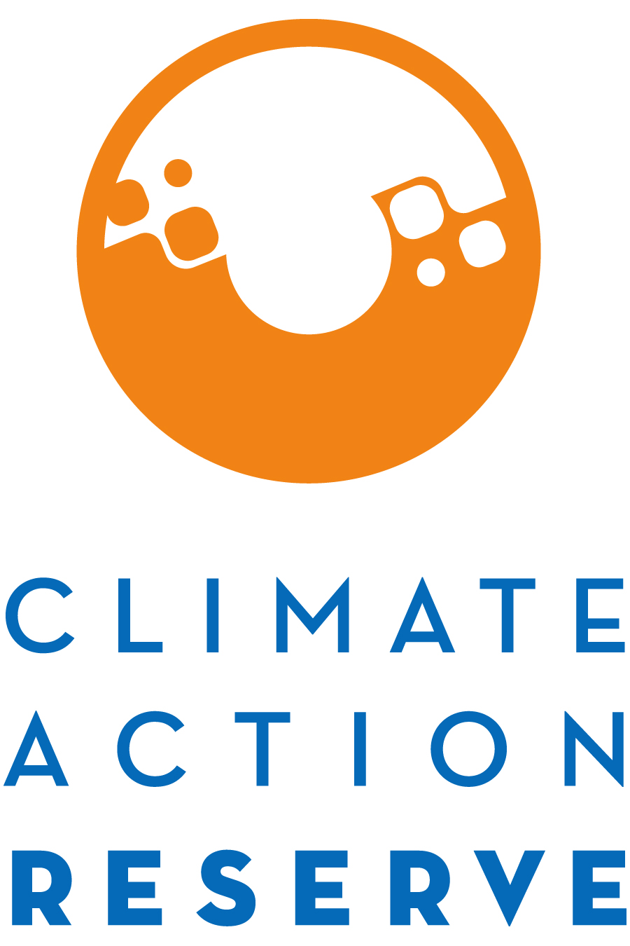

Participación en el Proceso de Actualización del Protocolo Forestal para México

Septiembre 2021

El Climate Action Reserve (Reserve), la Reserva de Acción Climática, está actualizando el Protocolo Forestal para México (PFM) de Versión 2.0 a Versión 3.0. Este esfuerzo se centrará en la revisión de los mecanismos para cumplir con los requisitos de permanencia y adicionalidad, la aplicación de estratificación para los inventarios forestales, modificaciones para ecosistemas manglares como la inclusión del carbono de suelo, y salvaguardas sociales, entre otros temas. Para mayor información sobre este tipo de proyecto, favor de consultar la página web del Protocolo Forestal para México.

El protocolo se desarrollará a través de un proceso transparente y de la mano con actores del sector. La participación de actores interesados es un componente crítico para el éxito de este proceso.

Se espera que el idioma de trabajo sea principalmente español, pero posiblemente algunos temas serán necesarios discutir en inglés y español para incorporar la participación de ciertos expertos. Para las reuniones del grupo de trabajo, exploraremos otras opciones como traducción simultánea y/o realizaremos reuniones en los dos idiomas.

Lo invitamos a aplicar a formar parte de nuestro grupo de trabajo por medio de la entrega del formato a continuación. En este formato solicitamos nos explique su interés en el protocolo y su experiencia en el sector forestal.

La participación en el grupo de trabajo requiere un compromiso de tiempo significativo y una comprensión avanzada de la contabilidad de GEI, la tenencia de la tierra, la silvicultura y los problemas de captura de carbono forestal, idealmente en México. Los miembros del grupo de trabajo son responsables de ayudar a desarrollar, proporcionar comentarios y examinar las primeras versiones y secciones del protocolo, además de enviar comentarios escritos tanto sobre el borrador como sobre el protocolo final.

Debido a la naturaleza técnica de este trabajo y a que se busca llegar a decisiones consensuadas, el tamaño del grupo de trabajo debe ser limitado. Se buscará crear un grupo balanceado donde se represente a la industria, el gobierno, desarrolladores de proyectos, el sector académico, verificadores y organizaciones no gubernamentales ambientales en México.

Favor de enviar el formato anexo a policy@climateactionreserve.org a más tardar el viernes 30 de septiembre de 2021 para ser considerado a participar en el grupo de trabajo.

No es necesario invertir mucho tiempo o esfuerzo en llenar el formato, favor de entregar solo la información mínima que usted considere necesaria. En caso de no ser seleccionado a participar en el grupo de trabajo, lo invitamos a que siga el proceso como observador. Puede enviar comentarios por escrito cuando se abra al proceso de consulta pública y podrá conectarse al webinar que tendremos durante ese periodo de tiempo.

Muchas gracias por su interés. Si tiene alguna duda favor de contactar a Amy Kessler en el correo akessler@climateactionreserve.org.
Formato para la Declaración de Interés en el Grupo de Trabajo
Protocolo Forestal para México

Nombre:
Título:
Organización:
Email:
Teléfono:
Dirección:

¿Está usted o su organización basado(s) en México? Si No

Brevemente explique por qué tiene interés en participar como miembro del grupo de trabajo para el Protocolo Forestal para México.

Experiencia (seleccione todas las que apliquen):
Contabilidad de GEI
Cuantificación Forestal
Tenencia de la tierra
Derecho agrario en México (Ley Agraria)
Inventarios forestales
Desarrollo de proyectos forestales en México
Desarrollo de proyectos manglares
Cuantificación de carbono del suelo (en el manglar idealmente)
Organización social en México o salvaguardas sociale
Otro (favor de explicar)

De forma breve, justifique por qué usted debe formar parte del grupo de trabajo y cómo se beneficiará el proceso con su participación. Favor de incluir informacion sobre su experiencia relevante.

Explique su nivel de experiencia con el sector forestal en México.

Explique su nivel de experiencia con contabilidad de GEI en el sector forestal.

Explique su nivel de experiencia con temas sociales o agrios relacionados con actividades forestales en México.

¿Cuantas horas por semana podría comprometer a este trabajo? Esto es un promedio, no será necesario invertir tiempo todas las semanas.
horas/semana

Favor de seleccionar su nivel de manejo de los siguientes idiomas:
Inglés | Español
Ninguna | Ninguna
Limitado | Limitado
Profesional | Profesional
Nativo o bilingue | Nativo o bilingue

Línea de Tiempo para el Proceso de Desarrollo del Protocolo

Formación del grupo de trabajo | Septiembre 2021
Reuniones del grupo de trabajo | Octubre – Diciembre 2021
Desarrollo del protocolo | Diciembre 2021 – Febrero 2022
Periodo de consulta pública | Marzo 2022
Adopción del protocolo | Junio 2022
Nota: La Reserva anticipa que el proyecto se alineará a los tiempos descritos arriba. No obstante, los tiempos pueden cambiar debido a cambios en las prioridades de desarrollo de los protocolos según los resultados del proceso de desarrollo y el proceso de consulta pública.

